**Udo Jürgens und Carl Loewe – Zwei „Liedermacher“ in Löbejün**

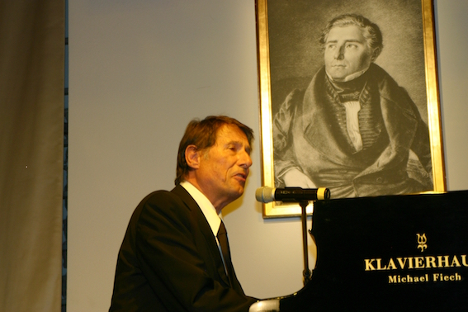

Udo Jürgens 2007 in Löbejün

Archiv ICLG - 3.CLFT 2007; Foto: Dr. Wolfgang Rathgen

Carl Loewe galt als gefeierter Interpret seiner Lieder und Balladen und als exzellenter Sänger und Pianist.

Die Internationale Carl-Loewe-Gesellschaft in Löbejün hat im Jahr 2007 den Sänger und Liedermacher Udo Jürgens (* 30.09.1934) zu ihrem Ehrenmitglied gemacht. Aus diesem Anlass besuchte Udo Jürgens auch die Kleinstadt Löbejün im Saalekreis, die Geburtsstadt Carl Loewes. Was hat der am 21.12.2014 verstorbene Sänger mit Loewe gemeinsam?

Lest den Artikel aus dem „Tagesspiegel“ anlässlich des Todes von Udo Jürgens (findet ihr im Musikkoffer-Beitrag zu Carl Loewe unter „Links“) oder recherchiert in anderen Quellen und bearbeitet anschließend die Fragen auf dem Arbeitsblatt.

**Wie hieß Udo Jürgens mit bürgerlichem Namen? Warum hat er wohl für seine musikalische Karriere einen Künstlernamen angenommen?**

**Welches Instrument spielte Udo Jürgens bei seinen Konzerten? Schaut euch Auftritte von ihm auf Youtube an.**

**Nennt mindestens drei Liedtitel aus der Feder von Udo Jürgens.**

**Welchen Liedgattungen sind Udo Jürgens’ Songs zuzuordnen?**

**Wie unterscheidet sich eine Popballade von einer Ballade aus dem Bereich der klassischen Musik? Recherchiert im Internet.**

**Wie war Udo Jürgens’ Einfluss auf das Musikleben seiner Zeit?**

**Udo Jürgens kann man als eine Art „Popstar“ bezeichnen. Trifft das auch für Carl Loewe zu? Diskutiert das Für und Wider und stellt Gemeinsamkeiten und Unterschiede zwischen Loewe und Udo Jürgens heraus.**

**Sucht in euch zur Verfügung stehenden Liederbüchern nach Liedern von Udo Jürgens und singt diese in der Klasse. Beispielsweise findet ihr in „Songs unlimited“ (Schott-Verlag) „Aber bitte mit Sahne“ oder in „Stimmband“ (Carus-Verlag) „Griechischer Wein“.**

**Falls ihr keine Noten habt: Im Internet könnt ihr viele Liedtexte von Udo Jürgens kostenlos herunterladen.**